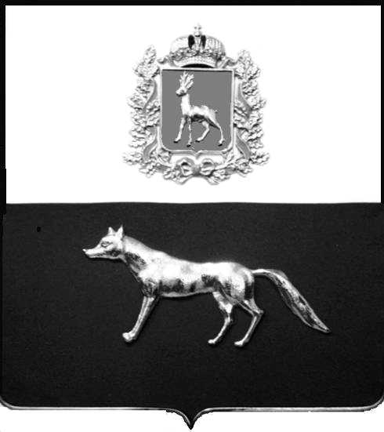  Администрация  муниципального района  Сергиевский  Самарской области  ПОСТАНОВЛЕНИЕ  « » _____________ 2023г.  №__________  [МЕСТО ДЛЯ ШТАМПА]  . | ПРОЕКТ
О выявлении правообладателя ранее учтенного объекта недвижимости, жилого дома с кадастровым номером 63:31:1408001:296 по адресу: Самарская область, Сергиевский район, с. Орловка ул. Школьная, д. 31

В соответствии с Федеральным законом от 06.10.2003 № 131-ФЗ «Об общих принципах организации местного самоуправления в Российской Федерации», с Федеральным Законом от 30.12.2020 №518-ФЗ «О внесении изменений в отдельные законодательные акты Российской Федерации», со статьёй 69.1 Федерального Закона от 13.07.2015 года №218-ФЗ «О государственной регистрации недвижимости», руководствуясь Уставом муниципального района Сергиевский, на основании акта осмотра объекта недвижимого имущества № 37 от 17.08.2023г. в 10 ч. 00 минут, Администрация муниципального района Сергиевский

П О С Т А Н О В Л Я ЕТ:

1.В отношении ранее учтенного объекта недвижимости кадастровым номером 63:31:1408001:296 по адресу: Сергиевский район, с. Орловка, ул. Школьная, 31, выявлены правообладатели:
Макеева Лидия Алексеевна 03.10.1962 г.р. (паспорт: 3604743984, выдан Октябрьским РОВД города Самара 29.10 2003г., код подразделения 632-010; СНИЛС: 00574605535), место рождения: г. Куйбышев, адрес регистрации: Самарская область, г. Самара пр. К.Маркса, дом 193 кв.2;
2.Право собственности подтверждается:
- письмом нотариальной палаты Самарской области Сергиевского района Самарской области № 658 от 14.04.2022г. о принятии наследства Макеевой Лидией Алексеевной после смерти Полуниной Валентины Сергеевны.
3.Направить данное постановление в Управление Федеральной службы государственной регистрации, кадастра и картографии по Самарской области.
5.Контроль за выполнением настоящего постановления оставляю за собой.

Глава муниципального района
Сергиевский А.И. Екамасов

Проект решения получил:
_________________________ ______________________________
[Подпись] [Ф. И. О.]

Примечание: в течение тридцати дней со дня получения проекта решения выявленный правообладатель вправе направить возражения относительно сведений о правообладателе по адресу:

446543, Самарская область, Сергиевский район, с Черновка, улица Новостроевская, дом 10 или по телефону: 8(84655)51-1-37

